【ESP01】エドゥアルド・デ・マスカレーナス
年齢：20歳
性別：男
国籍：イスパニア
職業：傭兵
髪色：赤茶けたブラウン
肌の色：褐色気味の白（やや地黒＋日焼け）
瞳の色：緑
衣装配色：黒、茶
顔イメージ：
晩年のリバー・フェニックスの青いチンピラっぽさを強調した感じ。（脆さ、悩み多き雰囲気は一切無用）


▲こんな風に、「斜に構え、野心に突き動かされるままに、生き急いでる精悍な若造」といった雰囲気で。

背景：
・バルタザールの艦隊では斬り込み隊長役。１００人規模の屈強の傭兵を率いる若頭的ポジションにあたる。
・騎士でも平民でもない、イダルゴ（郷士）と云う、名ばかりの貴族身分の生まれで、一旗あげるためにバルタザールの艦隊に身を投じる。それ故、騎士に出世することに対しては、並みならぬこだわりがある。
・そのスタンドプレイの数々で、何かと周囲を混乱に巻き込むトラブルメイカー。

性格設定：
・その若さゆえに、感情の起伏が激しく、自らの欲するところに忠実。過激な独断行動を起こすことが多いが、バルタザールは、彼の実力と、昔の自分自身を思わせる青さから、重用している。
・異常なまでに負けん気が強く、生来の柄の悪さから、すぐ人に突っかかる。
・発言は、直球一本槍。思ったことをズバズバと口にし、隊長や、客人であるＰＣに対しても、まったく遠慮がない。

代表的な台詞：
「おいおい。そう軽々しくエド呼ばわりされてたまるか。俺には、エドゥアルド・デ・マスカレーナスって名前があるンだぜ。れっきとした貴族名がな！」
「叛乱軍の連中は、内輪揉めばかりしてるって聞く。今、一気呵成に責めこめば、蹴散らすのは容易い筈さ。
戦いの理由はどうあれ、こいつをやらない手はねぇぜ。なあ、そうだろ？ 隊長！」

備考：

【ESP03】アルバ公（アルバ公爵フェルナンド・アルバレス）
年齢：50歳
性別：男
国籍：イスパニア
職業：大貴族
髪色：ダークブラウン、ヒゲは白髪まじり
肌の色：白
瞳の色：ブラウン
衣装配色：黒
顔イメージ：肖像画ベースで。
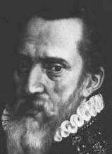



▲アルバ公壮年期の肖像画の、ネチっこくて、厚顔そうな雰囲気が作中のキャライメージとぴったりでした。なので、この路線でお願いします。

背景：
・当時実在の人物。イスパニアの軍事面を司る大貴族。強大な私設艦隊を擁する。
・自らの権勢を維持拡大することに対し、極めて貪欲。ネーデルランドの独立運動は、彼が重税をかけ、住民を追い詰めたがために発生した。しかし、これに対しては、あくまで強気の徹底弾圧の姿勢で臨む。
・傭兵隊長の身でありながら、軍に信奉者の多いバルタザールは、彼にとってまさしく目の上のコブ。

性格設定：
・イスパニア屈指の大物として、普段は非常に勿体ぶった態度をとる。
・それだけに、自らの沽券に関わることには敏感で、自分に楯突くことの多いバルタザールを排除する機会を常にうかがっている粘着男。
・利にさとい性格で、暴利をむさぼるためなら、ネーデルランドの徹底弾圧も、ディエゴ相手の汚職も、まったく躊躇しない。

スチルで想定する台詞：
「彼の地では、ここのところ、反乱軍が先鋭化しつつある。そなたが、睨みを利かせることで、その不穏なる動きを沈めて欲しいのだ。現地の駐留艦隊からも、武勇の誉れ高き黒鯱の出馬を願う声が多数あがっておる。その声を無視するわけにもいくまい。」
「さて、【ＰＣ名】とやら。目撃者として素直に答えてもらおう。バルタザールは、人質がすぐ近くにおるのに、いきなり海賊を撃ったと聞いたが。果たしてこれは、事実かね？」

備考：

【ESP04】アゴスティノ
年齢：37歳
性別：男
国籍：イスパニア（ナポリ王国出身）
職業：傭兵
髪色：ブラウン
肌の色：赤みを帯びた白（陽焼け＋酒焼け少々）
瞳の色：緑
衣装配色：青、緋色
顔イメージ：川谷拓三（外人ぽくならないようであれば、毒気を抜いたクエンティン・タランティーノ監督みたいな感じで。）

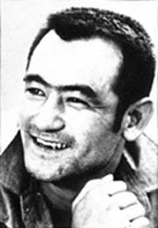



背景：
・イタリア南部の職人一家出身の傭兵。バルタザールの部下で、諜報活動を頑固一徹に担当し続けてきた叩き上げ。
・十七年前、イスパニアに亡命してきたバルタザールが、傭兵稼業を始めて以来の腹心。バルタザールの信任も篤く、現在はエドゥアルドと共に、作戦の立案にも関与する。
・無駄なことを喋らないバルタザールに代わり、ＰＣに状況の詳細を説明する。いわば、解説担当。

性格設定：
・威勢良く、気の良い職人気質のオッサン。
・その職人気質な性格ゆえに、傭兵渡世の掟を重んじており、上下関係には厳しい。
・それゆえ、勝手きままなエドゥアルドと言い合いになる場面もしばしば。

代表的な台詞：
「…ああ。こいつぁ、どうも、たくらみの臭いがしやがる…。隊長、どうしやす？ 出やすか？」
「モノがモノだけに、私たちで取りにいけば、計画が漏れる危険があるんでさ。艦隊外で、こんな大事を頼めるほど、信頼の置ける人間といやぁ、【ＰＣ名】さんしかいねぇ。私からも頼みまさ。どうか、手助けしてくだせい」

備考：

【ESP05】クリストバル・コロン（コロンブス）
名前：クリストバル・コロン
年齢：53歳
性別：男
国籍：イスパニア
職業：傭兵
髪の色：白（元はダークブラウン）
肌の色：白

瞳の色：青
衣装配色：赤、茶
顔イメージ：肖像画ベースで。
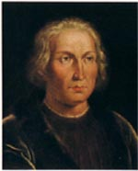

▲髪型と髪色、顔の骨格はこんな感じで。ただし、顔は、もっと老け込ませつつ、威厳のある感じに。
▲コロンブス臨終の図。体が弱っている設定なので、（ここまで弱らせなくても良いが、）肉付きを落として欲しい。

背景：
・数年前、世の常識を覆し、大西洋を横断。インディアス到達を成し遂げた英雄。
・バルタザールとは、かつて、イスパニア亡命時に互いを助け合った旧友同士である。
・しかし、ガマの登場により、到達したのがインドではなかったことが発覚。運命が一転する。
・既に長年の航海者としての激務により、弱視とリウマチを患い、体が弱っている。

性格設定：
・英雄として名を為し、威厳こそ身についたものの、既に人生守りに入り始めている。
・ガマの登場に際しても、自らの発見への疑問を感じつつ、それを認めようとしない、弱さを見せる。
・しかし、バルタザールと再会したことで、かつての冒険心を取り戻し、本国での栄光を投げ捨て、ある筈のないインドへの道を求め、最期の船旅へと出かけて行く。

スチルで想定する台詞：
「17年前、私はポルトガルで王宮の援助を失い、インディアスへの夢に破れかけていた。その時、共にイスパニアへ渡ろうと誘ってくれたのが、この男なのだ。」
「そうか…。おまえはまだ、十分に体が動くから、考える必要もないのだろう。だが、私の方は、長年の航海生活での無理が祟ったらしい。ここ数年、酷いリウマチに悩まされておってな。そろそろ隠棲を考えておる。」

備考：
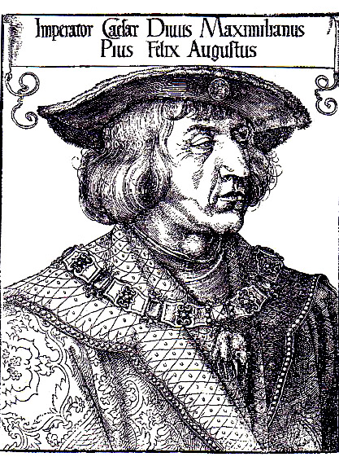
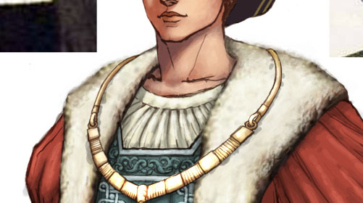
▼こんな風に、宝石の入った七宝飾りと、１８金プレートが、交互に入った派手めな首飾りに変更。

